TEMAT 1.: Załamanie światła. Soczewki.

Załamanie światła.
Załamanie różni się zdecydowanie od odbicia.

Załamanie światła jest to zmiana kierunku rozchodzenia się światła przy przejściu z jednego ośrodka przezroczystego do drugiego.
Kiedy światło przechodzi z ośrodka optycznie rzadszego do ośrodka optycznie gęstszego, to załamuje się tak, że kąt załamania jest mniejszy od kąta padania (β<α). Jeżeli światło przechodzi w odwrotną stronę, to załamuje się tak, że kąt załamania jest większy od kąta padania (β>α). Im większa różnica szybkości światła w dwóch stykających się ośrodkach, tym większa jest zmiana kąta. Spowodowane jest to tym, że światło w różnych ośrodkach rozchodzi się z różnymi szybkościami.
Jeżeli kąt padania jest równy zeru, to promień światła przechodzi z jednego ośrodka do drugiego bez zmiany kierunku.

Światło przechodzi z ośrodka optycznie rzadszego do ośrodka optycznie gęstszego (β<α).
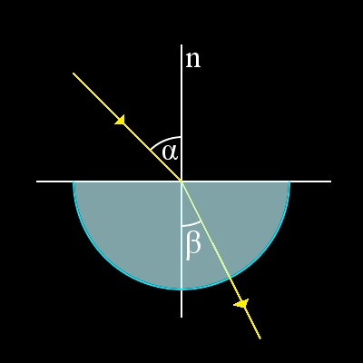

Światło przechodzi z ośrodka optycznie gęstszego do ośrodka optycznie rzadszego (β>α).
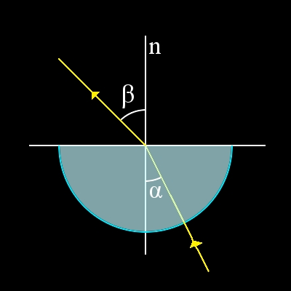

Soczewki

Soczewka jest najprostszym urządzeniem optycznym. Jest zrobiona z przezroczystego materiału (szkło, tworzywa sztuczne, żele, a nawet z wody). Jednak, aby taka właśnie bryła mogła być soczewką jej powierzchnie ograniczające (zamykające materiał, z którego jest wykonana w całość) muszą być "koliste" - (mają kształt wycinka sfery, walca lub innej bryły obrotowej), albo też jedna z powierzchni może być płaska. Soczewki o dwóch powierzchniach "kolistych" nazywamy dwustronnie wypukłymi - soczewki te mają taką własność skupiania promieniowania, np. światła. Natomiast soczewki mające powierzchnie o kształcie wklęsłym, nazywamy dwustronnie wklęsłymi. Gdy jedna z powierzchni ograniczających soczewkę jest wklęsła, a druga wypukła, to otrzymujemy soczewkę wklęsło - wypukłą.
Co to znaczy, że soczewka ma własności skupiające np. światło? Oznacza to, ze gdy do soczewki docierają równoległe promienie światła, to po przejściu przez nią wszystkie te promienie (nazywane wiązką promieni) "spotkają" się w jednym punkcie - nazywanym ogniskiem soczewki ( lub punktem skupienia). Soczewka zmienia bieg promieni i nie są one już do siebie równoległe, ale przecinają się w ognisku soczewki. Położenie tego punktu zależy od promieni krzywizny obu powierzchni ograniczających soczewkę, a także materiału, z którego soczewka jest wykonana i otoczenia, w którym się znajduje. Z kolei odległość ogniska soczewki od środka optycznego soczewki nazywamy ogniskową. Im powierzchnie soczewki są bardziej spłaszczone, tym dłuższa jest ogniskowa tej soczewki, czyli ognisko znajduje się dalej samej soczewki. Oś symetrii soczewki, nosi nazwę jej główną osią.
Soczewki obustronnie wklęsłe i płasko - wklęsłe w powietrzu rozpraszają wiązki promieni, które przez nie przechodzą (ważny jest tutaj fakt, ze gęstość materiału soczewki jest większa od gęstości otoczenia, gdyż np. soczewka, która jest skupiająca w powietrzu może okazać się rozpraszającą w wodzie). Czyli do soczewki docierają równoległe względem siebie promienie, ale po przejściu przez nią rozchodzą się one na boki - rozpraszają. Ogniskowa i zdolność skupiająca tych soczewek oraz promienie krzywizn ich powierzchni wyrażane są zawsze wartościami ujemnymi. Gdyż ognisko tych soczewek znajduje się po tej samej stronie soczewki, z której padają na nią promienie. Ognisko nazywamy pozornym, bo powstaje na przecięciu przedłużeń promieni rozproszonych.

Soczewki skupiające:
- dwuwypukła
- płasko wypukła
- wklęsłowypukła
Soczewki rozpraszające:
- dwuwklęsła
- płasko wklęsła
- wypukło wklęsła

Soczewki są ciekawym i bardzo przydatnym narzędziem do powiększania lub pomniejszania obrazu danego przedmiotu. Jednak ułożenie i wielkość obrazu przedmiotu zależy od rodzaju soczewki oraz od odległości od soczewki, w której umieścimy przedmiot. Musimy jednak pamiętać, że jeżeli obraz powstaje po tej samej stronie soczewki, po której znajduje się przedmiot, to nazywamy go pozornym - podobnie jak w przypadku ogniska soczewki rozpraszającej. Wtedy też odległość obrazu od soczewki, którą oznaczamy y, zapisujemy ze znakiem "-". Z kolei, gdy obraz powstaje po przeciwnej stronie soczewki niż przedmiot, to nazywamy go rzeczywistym. Wysokość samego przedmiotu oznaczamy przez x.

Przykłady konstrukcji obrazów otrzymywanych za pomocą soczewek skupiających

  - x > 2f

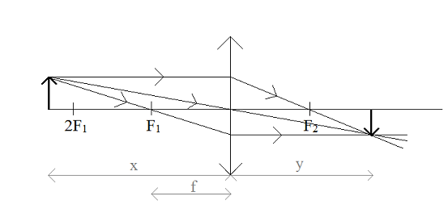
Otrzymany obraz:
- rzeczywisty
- odwrócony
- pomniejszony

  - x = 2f
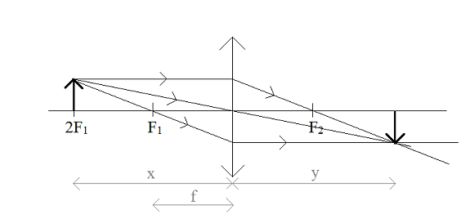
Otrzymany obraz:
- rzeczywisty
- odwrócony
- równy, x = y

  - f < x < 2f
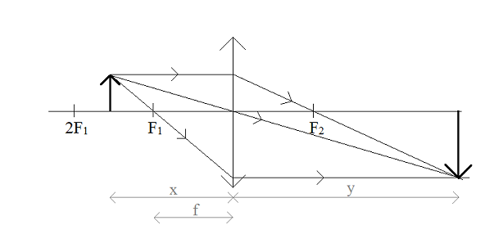
Otrzymany obraz:
- rzeczywisty
- odwrócony
- powiększony, y > x

  - x = f
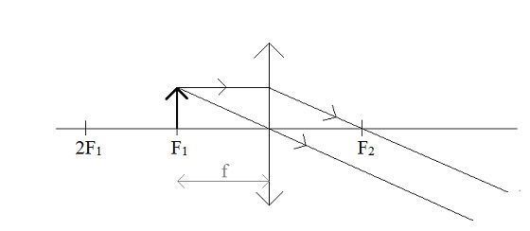
Obraz nie powstaje.

5 . x < f
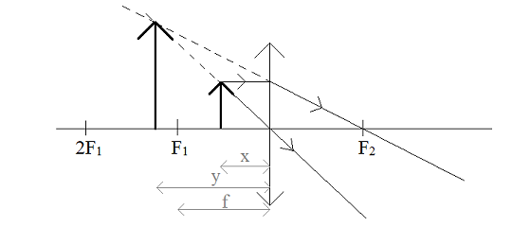
Otrzymany obraz:
pozorny
prosty
powiększony, y > x

II. Soczewki rozpraszające
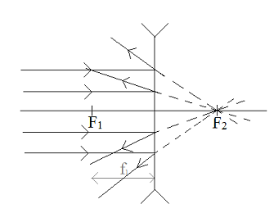
Ogniskowa soczewek rozpraszających jest ujemna f < 0.

Konstrukcja obrazów dla soczewek rozpraszających
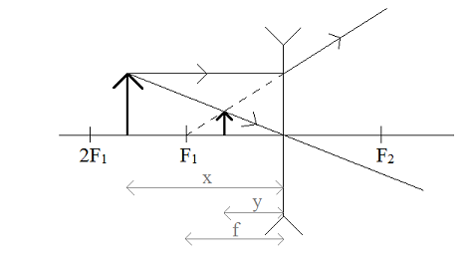
Otrzymany obraz dla każdej soczewki rozpraszającej:
- pozorny
- prosty
- pomniejszony

Równanie soczewki
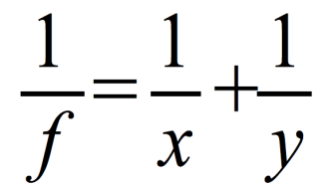
x – odległość przedmiotu od soczewki
y – odległość obrazu od soczewki
f – ogniskowa soczewki.
Istotny jest też wzór na powiększenie, które daje soczewka:
p = /y|/x.
W ten sposób otrzymujemy liczbę, która wyraża ile razy obraz jest większy/mniejszy od przedmiotu.
Zdolnością skupiająca soczewki .
Wielkość ta, to odwrotność wartości ogniskowej z=1/f. Jej jednostką są dioptrie [z=1/f] = 1D = 1/1m.

Temat 2.: Wady wzroku. Porównujemy fale mechaniczne
i elektromagnetyczne.

https://youtu.be/ODLGnvTGVxg Soczewki, konstrukcje, wady wzroku, fizyka, optyka
Wadami wzroku, bezpośrednio związanymi z optyką są dalekowzroczność i bliskowzroczność.
Krótkowidz ma wydłużoną gałkę oczną i dla odległych przedmiotów jego soczewka nie może wystarczająco się "spłaszczyć", Jej ogniskowa jest za krótka i obraz powstaje przed siatkówką. Aby zwiększyć ogniskową, należy użyć okularów z soczewką rozpraszającą.
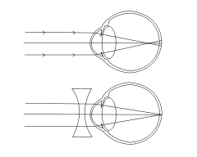

Dalekowidz ma spłaszczoną gałkę oczną. Dla bliskich przedmiotów jego soczewka nie może uzyskać dostatecznie małej ogniskowej - obraz powstaje za siatkówką. Zatem okulary dalekowidza muszą mieć soczewki skupiające.
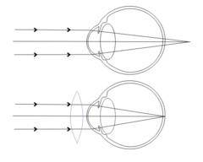
Ciekawostka
Wadą wzroku, spowodowaną zaburzeniami kształtu rogówki, jest astygmatyzm.

Podsumowanie
- Podstawowym organem narządu wzroku jest oko, w którym niezwykle ważną rolę pełni soczewka. Promienie światła po przejściu przez rogówkę padają na soczewkę skupiającą, która tworzy na siatkówce oka obraz pomniejszony, odwrócony i rzeczywisty.
- Oko ludzkie ma zdolność akomodacji, czyli zmiany w pewnym zakresie zarówno swojego kształtu, jak i odległości od siatkówki. Ta cecha oka pozwala widzieć ostro przedmioty znajdujące się w różnych odległościach.
- Odległość dobrego widzenia dla oka ludzkiego pozbawionego wady wzroku wynosi około 25 cm.
- Najczęściej spotykane wady wzroku to krótko- i dalekowzroczność.
- Krótkowzroczność to wada związana z nieprawidłowym załamaniem światła przez soczewkę (zbyt wypukłą) lub oddaleniem się siatkówki od soczewki (wydłużona gałka oczna). Obraz odległego przedmiotu powstaje przed siatkówką i jest interpretowany przez mózg jako niewyraźny i zatarty.
- Dalekowzroczność (nadwzroczność) to wada związana z nieprawidłowym załamaniem światła przez soczewkę (zbyt płaską) lub zbytnim zbliżeniem się soczewki do siatkówki (skrócona gałka oczna). Obraz odległego przedmiotu powstaje za siatkówką i jest interpretowany przez mózg jako nieostry.

Różne własności fizyczne i mechanizm rozchodzenia się fal jest podstawą podziału fal na fale mechaniczne i fale elektromagnetyczne. Rozchodzeniu się fali towarzyszą drgania „cząstek” ośrodka lub pola elektrycznego i magnetycznego. Zależnie od kierunku drgań wyróżnia się fale podłużne i poprzeczne . W fali podłużnej drgania zachodzą wzdłuż kierunku rozchodzenia się fali, zaś w fali poprzecznej - w płaszczyźnie prostopadłej do kierunku ruchu fali.
Wszystkie fale ulegają odbiciu, załamaniu, interferencji i dyfrakcji, a fale poprzeczne ulegają także polaryzacji.
Podział fal na fale mechaniczne i fale elektromagnetyczne wiąże się z ich właściwościami fizycznymi. Źródłem fal mechanicznych mogą być ciała drgające czy odkształcenia sprężyste. Pobudzona do drgań cząstka ośrodka przekazuje energię sąsiednim cząstkom, wprawiając je kolejno w drgania. Zaburzenie rozchodzi się w ośrodku ze skończoną prędkością. Przykładem fal mechanicznych są: fale na wodzie, fale dźwiękowe (akustyczne) oraz fale sejsmiczne.
Fale dźwiękowe są odbierane przez ucho ludzkie, gdy ich częstotliwość zawiera się w przedziale od 16 Hz do 20 kHz i mają odpowiednią amplitudę. Człowiek nie słyszy infradźwięków (dźwięków o częstotliwościach poniżej 16 Hz) i ultradźwięków (dźwięków o częstotliwościach powyżej 20 kHz). Prędkość rozchodzenia się fal dźwiękowych zależy od ośrodka i wynosi około 340 m/s w powietrzu, 1500 m/s w wodzie, aż do 5100 m/s w żelazie. Fale dźwiękowe należą do fal podłużnych, gdy rozchodzą się w powietrzu (ogólnie: w stanie skupienia lotnym). Gdy rozchodzą się w ciałach stałych, to mogą być zarówno podłużne jak i poprzeczne.
Fale elektromagnetyczne polegają na rozchodzeniu się w przestrzeni zmian (zaburzeń) pól elektrycznego i magnetycznego. W odróżnieniu od fal mechanicznych mogą one rozchodzić się w próżni. Ich prędkość w próżni wynosi c=2,99792458⋅10^{8 m}/s (w przybliżeniu c=3⋅10⁸m/s) i nie zależy od częstotliwości fali. Prędkość rozchodzenia się fali elektromagnetycznej w powietrzu jest praktycznie równa prędkości światła c, a w ośrodku materialnym jest mniejsza od c i zależy od częstotliwości.

